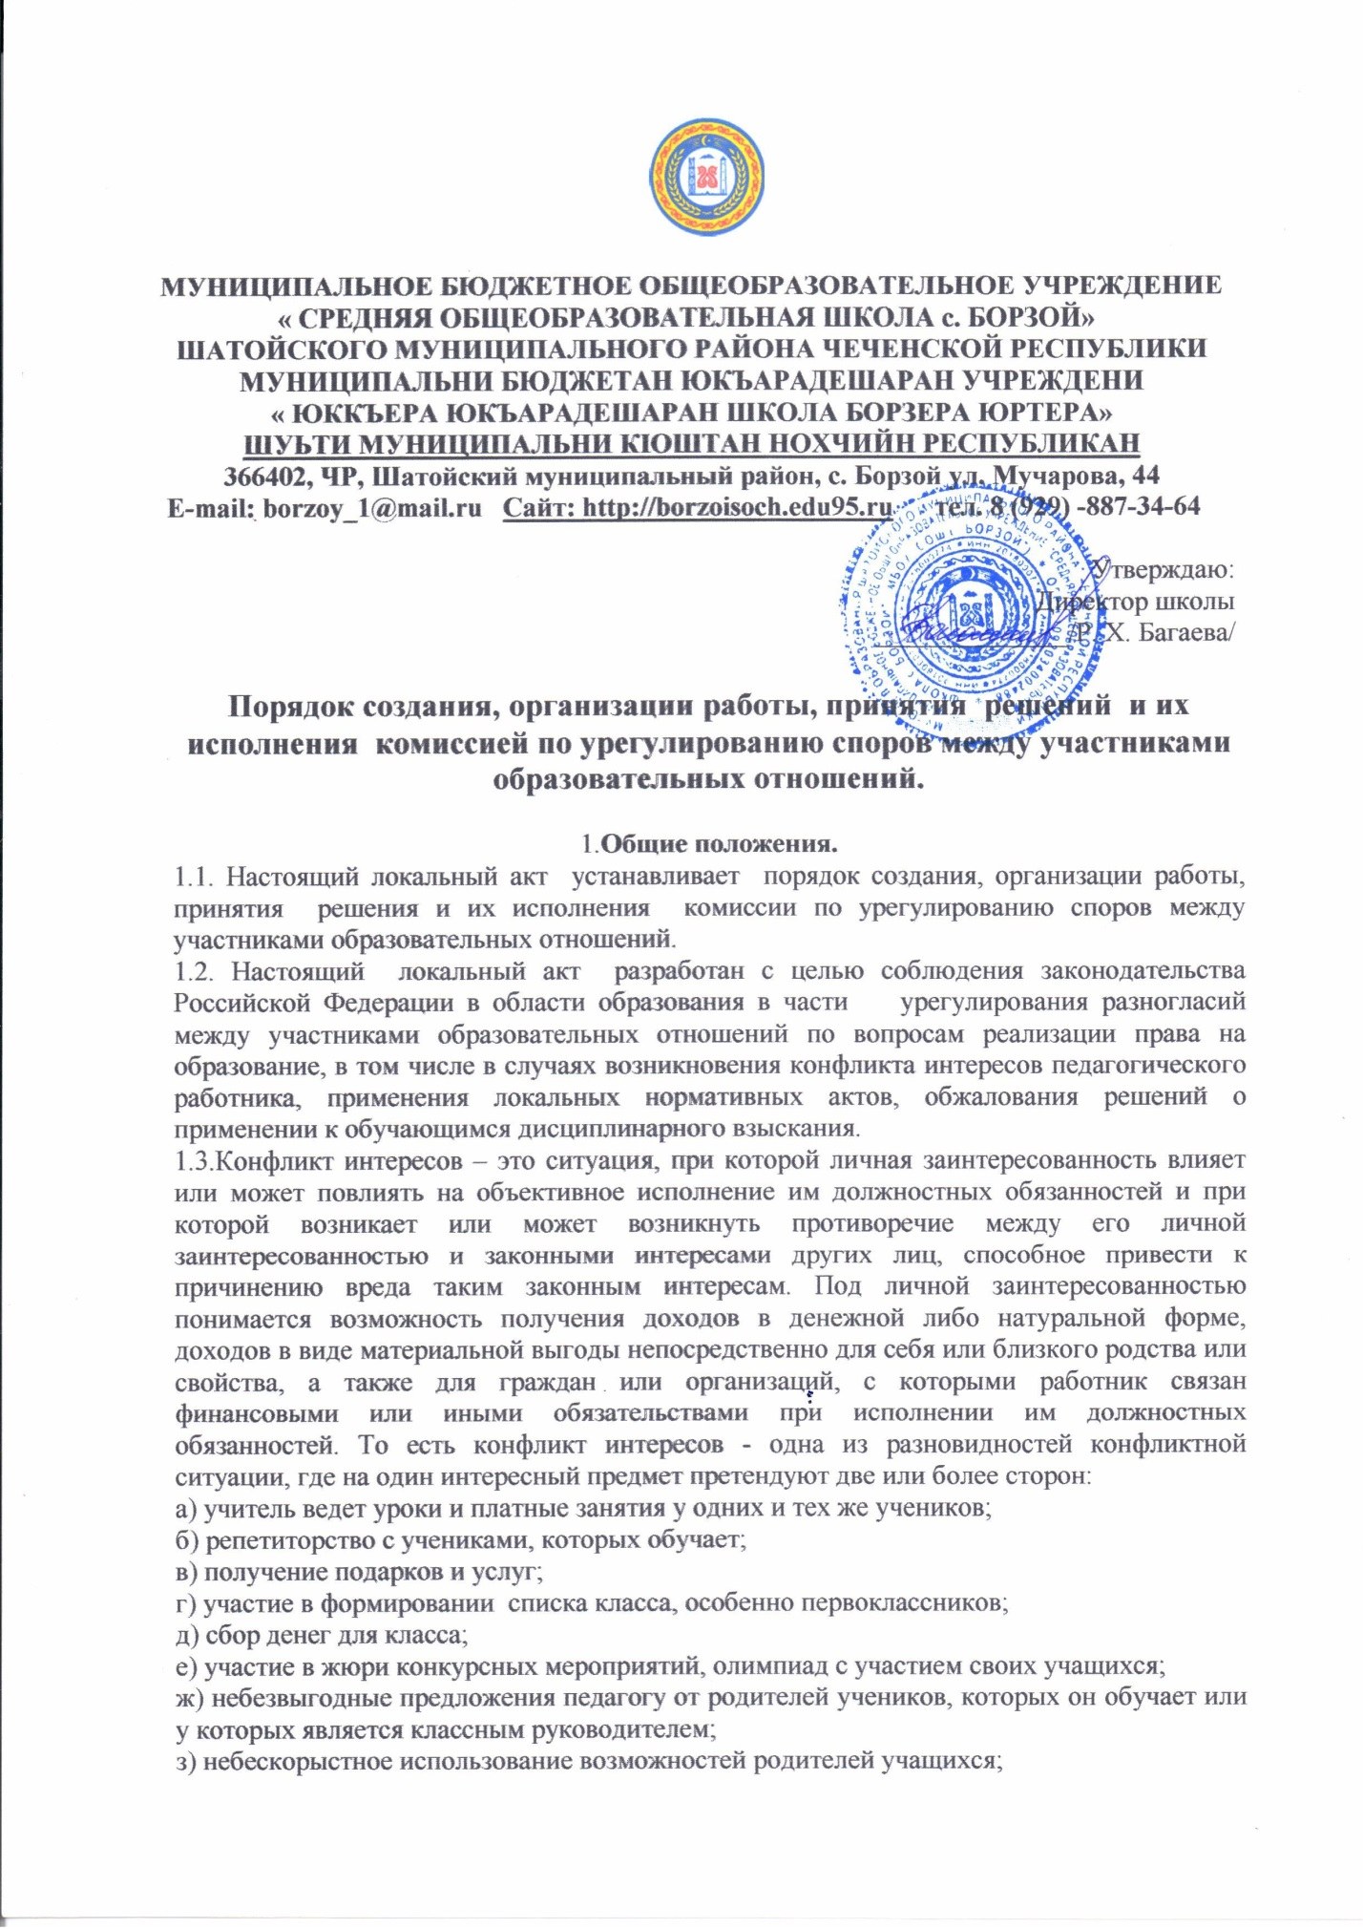

и) нарушение установленных в школе запретов.

1.3. Настоящее положение основывается на следующих нормативных документах:  
-    Законе РФ «Об образовании»;   
-    Типовом положении об общеобразовательном учреждении;

**2.Создание комиссии:**

2.1. Комиссия по урегулированию споров между участниками образовательных отношений создается в школе из равного числа представителей родителей (законных представителей) несовершеннолетних учащихся и воспитанников, работников школы.

а) по 2 представителя от родителей (законных представителей) несовершеннолетних учащихся и воспитанников выбирают на родительском собрании учащихся и воспитанников;

б) 2 представителя от работников школы выбирают на общем собрании работников школы .

2.2.Члены комиссии выбирают председателя прямым голосованием.

2.3.Утверждение членов комиссии и назначение ее председателя оформляются приказом по школе.

**3.Организация работы.**

3.1. Работу конфликтной комиссии организует председатель комиссии.  
3.2.Председатель комиссии:  
- принимает заявления от участников образовательных отношений.  
- в течение 3-х дней организует проведение заседания комиссии для рассмотрения спорного вопроса с привлечением родителей (законных представителей) несовершеннолетних учащихся и воспитанников ;  
- информирует письменно конфликтующие стороны о решении конфликтной комиссии.

3.3. Принятое конфликтной комиссией решение оформляется протоколом заседания.  
3.4. Протоколы заседаний конфликтной комиссии сдаются вместе с отчетом за учебный год педагогическому совету и хранятся в документах совета три года.  
3.5. Решение комиссии по урегулированию споров между участниками образовательных отношений является обязательным для всех участников образовательных отношений в школе и подлежит исполнению в сроки, предусмотренные указанным решением.

3.6. Решение комиссии по урегулированию споров между участниками образовательных отношений может быть обжаловано в установленном законодательством Российской Федерации порядке.